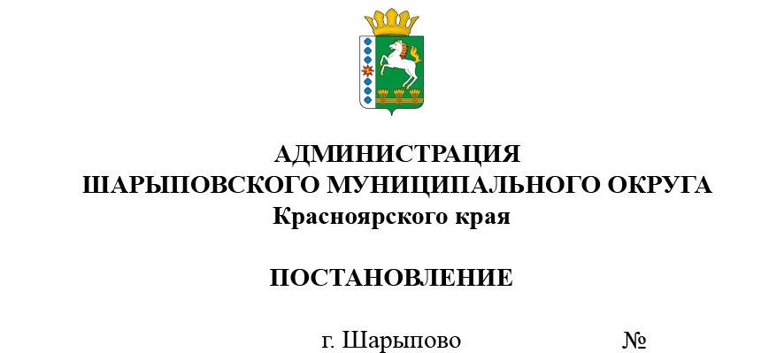

20.02.2024 111-п

Об утверждении Положения о постоянно действующей комиссии по повышению устойчивости функционирования объектов экономики в мирное и в военное время на территории Шарыповского муниципального округа

В соответствии с Федеральным законом от 12.02.1998 г. №28-ФЗ "О гражданской обороне", постановлением Правительства Российской Федерации от 26.11.2007 г. № 804 "Об утверждении Положения о гражданской обороне в Российской Федерации" и в связи с осуществлением мер, направленных на сохранение объектов, необходимых для устойчивого функционирования экономики и выживания населения в военное время на территории Шарыповского муниципального округа, руководствуясь ст.38 Устава Шарыповского муниципального округа

ПОСТАНОВЛЯЮ:

1. Утвердить Положение о постоянно действующей комиссии по повышению устойчивости функционирования объектов экономики в мирное и в военное время на территории Шарыповского муниципального округа, согласно приложению к настоящему постановлению.
2. Считать утратившим силу постановление администрации Шарыповского района от 02.12.2016 года № 532-п «Об утверждении Положения о постоянно действующей комиссии по повышению устойчивости функционирования объектов экономики в мирное и в военное время на территории Шарыповского района».
3. Контроль за исполнением настоящего Постановления возложить на Ю.А. Деменева, заместителя главы округа по территориальному управлению.
4. Постановление вступает в силу со дня его подписания.

Глава округа Г.В. Качаев

Приложение

УТВЕРЖДЕНО

постановлением администрации Шарыповского муниципального округа

от _________№__________

**ПОЛОЖЕНИЕ**

**о постоянно действующей комиссии по повышению устойчивости функционирования объектов экономики в мирное и в военное время на территории Шарыповского муниципального округа**

1. Настоящее Положение разработано в соответствии с Федеральными законами от 28 февраля 1998 г. № 28-ФЗ «О гражданской обороне» и от 21 декабря 1994 г. № 68-ФЗ «О защите населения и территорий от чрезвычайных ситуаций природного и техногенного характера» и регламентирует перечень проведения необходимых работ по повышению устойчивости функционирования объектов экономики в мирное и в военное время на территории Шарыповского муниципального округа.

Устойчивость функционирования объектов в условиях мирного и военного времени является одной из важнейших задач гражданской обороны. В случае возникновения военных действий объектами поражения будут не только группировки Вооруженных Сил, но и административно-политические центры, крупные города, объекты промышленности, энергетики, транспорта, связи и сельского хозяйства.

Главными и основными задачами в этом случае для гражданской обороны являются:

- обеспечение надежной защиты населения;

- повышение устойчивости функционирования объектов (учреждений, организаций, предприятий) в военное время.

2. Комиссия по вопросам повышения устойчивости функционирования объектов экономики Шарыповского муниципального округа в военное время (далее - Комиссия) является постоянным коллегиальным совещательным органом Главы Шарыповского муниципального округа, осуществляющим рассмотрение вопросов по повышению устойчивости функционирования объектов экономики округа в военное время.

3. Задачами Комиссии являются:

3.1 разработка предложений по планированию мероприятий по поддержанию устойчивого функционирования объектов экономики Шарыповского муниципального округа в военное время;

3.2 обеспечение взаимодействия органов местного самоуправления и организаций по вопросам устойчивого функционирования объектов экономики округа в военное время.

4. Полномочиями Комиссии являются:

4.1 подготовка предложений по рациональному размещению населенных пунктов, объектов экономики и инфраструктуры, а также средств производства в соответствии с требованиями строительных норм и правил осуществления инженерно-технических мероприятий гражданской обороны;

4.2 подготовка предложений по разработке мероприятий, направленных на повышение надежности функционирования систем и источников энерго- и водоснабжения;

4.3 подготовка предложений по разработке в мирное и военное время инженерно-технических мероприятий гражданской обороны;

4.4 подготовка предложений по вопросам заблаговременного создания запасов материально-технических, продовольственных, медицинских и иных средств, необходимых для сохранения и (или) восстановления производственного процесса;

4.5 рассмотрение вопросов по планированию аварийно-спасательных и других неотложных работ на объектах экономики, продолжающих работу в военное время, и подготовка предложений по ним;

4.6 подготовка предложений по повышению эффективности защиты производственных фондов при воздействии на них современных средств поражения;

4.7 подготовка предложений по разработке нормативных правовых актов Шарыповского муниципального округа по вопросам устойчивого функционирования объектов экономики округа в военное время.

5. Комиссия вправе:

5.1 запрашивать в установленном порядке у организаций документы и иные материалы, необходимые для осуществления деятельности Комиссии;

5.2 приглашать на заседания Комиссии организаций по вопросам, относящимся к компетенции Комиссии;

5.3 вносить в установленном порядке в Решения округа предложения по вопросам, требующим решения Главы округа.

6. Комиссия осуществляет свою деятельность на заседаниях Комиссии, проводимых в соответствии с планом заседаний Комиссии, утверждаемым председателем Комиссии.

7. Председатель Комиссии:

- руководит работой Комиссии;

- организует и планирует деятельность Комиссии;

- ведет заседания Комиссии;

- дает поручения членам Комиссии и контролирует их выполнение;

- подписывает протоколы заседаний (выписки из протокола заседания) Комиссии, а также запросы и иные документы, направляемые от имени Комиссии.

8. В случае отсутствия председателя Комиссии заместитель председателя Комиссии ведет заседание Комиссии и подписывает протокол заседания (выписки из протокола заседания) Комиссии.

9. Заседание Комиссии считается правомочным, если на нем присутствует не менее половины членов Комиссии.

10. Решения Комиссии принимаются простым большинством голосов присутствующих на заседании членов Комиссии и включаются в протокол заседания Комиссии.

11. Протокол заседания (выписки из протокола заседания) Комиссии направляется членам Комиссии, ответственным за выполнение решений, принятых Комиссией, в течение 3 дней со дня проведения заседания Комиссии.